
全球与中国高纯工业氦气市场现状及未来发展趋势（2024版）
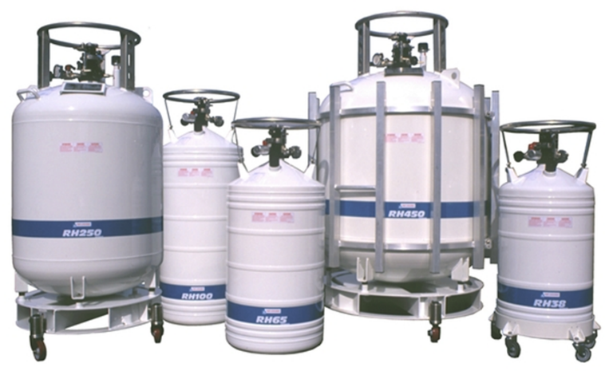
据调研团队最新报告“全球高纯工业氦气市场报告2023-2029”显示，预计2029年全球高纯工业氦气市场规模将达到34.8亿美元，未来几年年复合增长率CAGR为6.1%。
高纯工业氦气，全球市场总体规模
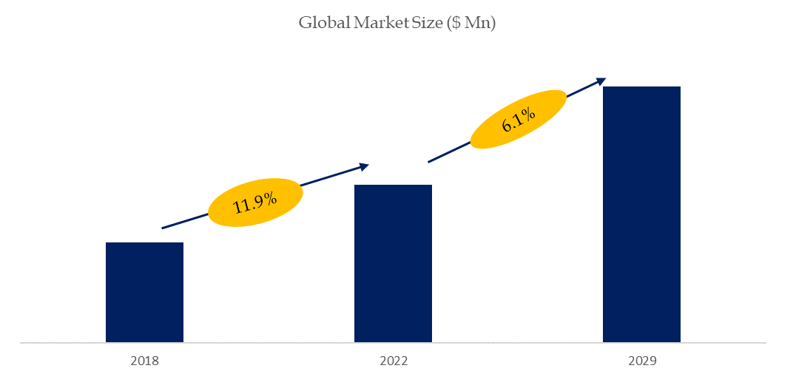
如上图表/数据，摘自QYResearch最新报告“全球高纯工业氦气市场研究报告2023-2029.

全球高纯工业氦气市场前9强生产商排名及市场占有率（2021数据，持续更新）
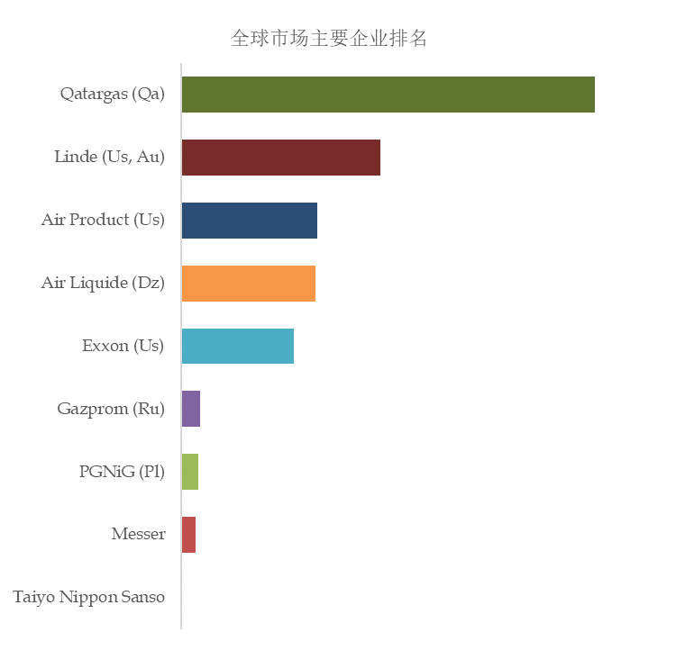
如上图表/数据，摘自QYResearch最新报告“全球高纯工业氦气市场研究报告2023-2029中的2021年数据.
全球范围内高纯工业氦气生产商主要包括Qatargas (Qa)、Linde (Us, Au)、Air Product (Us)、Air Liquide (Dz)等。2021年，全球前三大厂商占有大约63.0%的市场份额。

